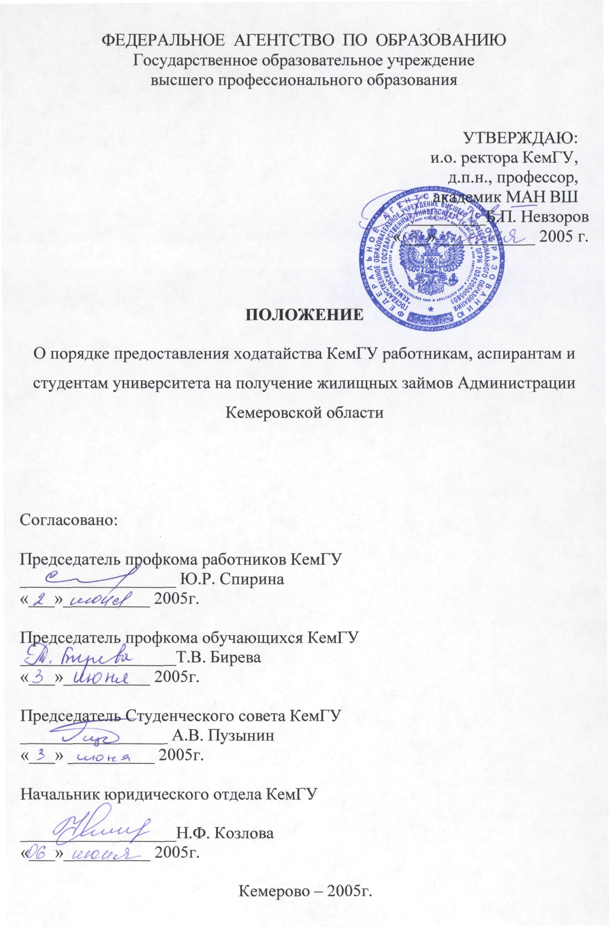

ПОЛОЖЕНИЕ
О порядке предоставления ходатайства КемГУ работникам, аспирантам и студентам университета на получение жилищных займов Администрации Кемеровской области

- Общие положения.
1.1. Настоящее положение определяет порядок и условия предоставления Кемеровским госуниверситетом ходатайства работникам, аспирантам и студентам КемГУ, имеющим право на получение жилищных займов в соответствии с Законами Кемеровской области: №21-ОЗ от 15.02.2001 г. «О предоставлении долгосрочных целевых займов и развитии ипотечных отношений в жилищной сфере в Кемеровской области» и №59-ОЗ от 11.05.2005 г. «О внесении изменений и дополнений в Закон Кемеровской области №21-ОЗ от 15.02.2001 г. «О предоставлении долгосрочных целевых займов и развитии ипотечных отношений в жилищной сфере в Кемеровской области».
1.2. Список университета на получение займа Администрации Кемеровской области (АКО) формируется из числа работников, аспирантов и студентов, нуждающихся в улучшении жилищных условий и получивших ходатайство КемГУ в соответствии с настоящим положением. Количество работников, аспирантов и студентов, получивших ходатайство КемГУ, должно соответствовать лимиту мест, выделяемых ежегодно КемГУ согласно утвержденному Губернатором области распределения лимитов выдачи жилищных займов по территориям Кемеровской области.
1.3. Список получателей жилищных займов, под выделенные КемГУ лимиты, формируется не менее чем на 70% из числа преподавателей и сотрудников, а до 30% от общего числа получателей жилищных займов могут составлять аспиранты и студенты университета.

2. Основания признания работника, аспиранта или студента нуждающимся в улучшении жилищных условий и порядок постановки на учет желающих получить ходатайство КемГУ для включения в список получателей жилищных займов.
2.1. Нуждающимися в улучшении жилищных условий на основании Закона Кемеровской области №59-ОЗ от 11.05.2005 «О внесении изменений и дополнений в Закон Кемеровской области №21-ОЗ от 15.02.2001 г. «О предоставлении долгосрочных целевых займов и развитии ипотечных отношений в жилищной сфере в Кемеровской области» признаются работники, аспиранты и студенты одной из следующих категорий :
- не имеющие в собственности жилых помещений;
- имеющие в собственности жилые помещения, общая площадь которых ниже норм, установленных п.2 статьи 1 Закона Кемеровской области №59-ОЗ;
- супруги в молодых семьях, проживающих совместно с родителями одного из супругов или каждый из супругов по месту жительства своих родителей, независимо от размера площади жилых помещений и права собственности супругов молодой семьи на указанные жилые помещения.
2.2. Для подтверждения имеющихся оснований признания работника, аспиранта или студента нуждающимся в улучшении жилищных условий и постановки на учет желающих получить ходатайство КемГУ для включения в список получателей жилищных займов необходимо работникам представить в профком работников КемГУ, а аспирантам и студентам – в профком обучающихся КемГУ следующие документы:
- заявление на имя ректора КемГУ в соответствии с формой приведенной в Приложении №1;
- акт обследования жилищных условий;
- справку с места жительства о составе семьи и занимаемой площади (общей/жилой).

- Порядок предоставления и требования, предъявляемые к работникам, аспирантам и студентам, желающим получить ходатайство КемГУ.
3.1. Для рассмотрения вопроса о предоставлении ходатайства КемГУ работникам, аспирантам и студентам университета и формировании списка в соответствии с выделенными АКО лимитами создается комиссия в составе 5 человек. В состав комиссии входят: председатель профкома работников КемГУ, председатель профкома обучающихся КемГУ, начальник УСВР, зав. аспирантурой. Председатель комиссии - ректор КемГУ. Решение комиссии согласовывается с ректоратом и утверждается ректором КемГУ.
3.2. Основанием для начала работы комиссии является письмо АКО на имя ректора с информацией о решении выделения лимитов предоставления долгосрочных целевых займов работникам, аспирантам и сотрудникам КемГУ.
  - Работники, аспиранты и студенты подают в комиссию следующие документы:
- документы, перечисленные п. 2.2 настоящего положения после регистрации в соответствующих профкомах;
- документы, предоставляемые работниками:
  - ходатайство руководителя структурного подразделения;
  - ходатайство профбюро структурного подразделения;
  - выписка из заседания Ученого Совета факультета или гуманитарного Совета, или собрания трудового коллектива подразделения КемГУ;
  - на усмотрение работника, другие документы, подтверждающие его значимость для КемГУ;
- документы, предоставляемые аспирантами:
  - договор аспиранта с КемГУ;
  - ходатайство научного руководителя;
  - ходатайство руководителя структурного подразделения, к которому прикреплен аспирант;
  - на усмотрение аспиранта, другие документы, подтверждающие его значимость для КемГУ;
- документы, представляемые студентами:
  - ходатайство декана факультета, на котором обучается студент. Для студентов 4 и 5 курса ходатайство декана должно быть согласовано с зав. кафедрой;
  - ходатайство студенческого Совета факультета;
  - и ходатайство профбюро факультета;
  - на усмотрение студента, ходатайство от руководителя специализации или научного руководителя, другие документы, подтверждающие его активную жизненную позицию, участие в студенческих мероприятиях, общественной жизни университета.
  - При рассмотрении документов, представленных работниками, аспирантами и студентами, и принятии решения комиссией состав, которой определен п.3.1 настоящего Положения о предоставления ходатайства КемГУ на включение в список получателей жилищных займов, предпочтение отдается:
- Работнику:
  - с большим стажем работы в университете;
  - имеющему ученую степень, ученое звание;
  - имеющему значимые достижения перед КемГУ;
  - относящегося к категории ППС, молодому, подающему надежды в научно-исследовательской и преподавательской деятельности специалисту;
- Аспиранту (кандидатура аспиранта рассматривается только при наличии договора с КемГУ):
  - имеющим значимые достижения в учебе, научной работе и работе над диссертацией;
  - участвующем в общественной жизни вуза;
  - имеющему серьезные намерения продолжать после окончания аспирантуры свою трудовую деятельность в КемГУ;
- Студенту:
  - имеющему достижения в учебе, научно-исследовательской работе;
  - участвующем в общественной жизни вуза;
  - имеющему серьезные намерения продолжать после окончания вуза свою трудовую деятельность в КемГУ.
Существенным критерием отбора для всех категорий, претендующих на получение займа, является наличие семьи и детей.
  - Претенденты на получения ходатайства КемГУ должны также подтвердить свою нуждаемость в жилье и финансовую состоятельность на получение займа, предоставив в случае прохождения комиссии на соответствие требованиям по п.3.4 следующие документы:
- Справки:
  - из учреждения юстиции о наличии (отсутствии) жилья в собственности (на всех членов);
  - из городского бюро недвижимости о наличии (отсутствии) жилья в собственности (на всех членов семьи);
  - из БТИ о наличии (отсутствии) жилья в собственности (на всех членов семьи).
- Работнику:
  - справку о доходах за последние 6 месяцев заемщика и его(ее) супруга (и), подписанные руководителем организации и главным бухгалтером, заверенные печатью организации. В качестве доходов не учитываются социальные выплаты: стипендии, пенсии и др.;
  - документы, подтверждающие фактическое получение других доходов (доходы от аренды, дивиденды, проценты) за последние 12 месяцев. При этом данные виды доходов должны иметь постоянный, а не разовый характер.
- Аспиранту и студенту:
  - справки аналогичные тем, которые требуются от заемщиков-работников, только доход показывают родители заемщика. Кроме того, возраст родителей заемщика во время возврата займа не должен достигнуть пенсионного.
В случае несоответствия требованиям АКО, согласно Законам Кемеровской области об ипотечном кредитовании и предоставлении жилищных займов АКО работник, аспирант или студент исключается из утвержденного списка претендентов на получение ходатайства КемГУ.
3.6. В соответствии с п. 7.1.3 и 7.1.4.коллективного договора КемГУ в отношении работников университет участвует в погашении долгосрочных займов, причем доля участия университета в погашении выделенных займов устанавливается с учетом квалификации, рейтинга, стажа работы в КемГУ и имеющихся финансовых возможностей работника.
3.7. После окончательного утверждения ректором КемГУ список предполагаемых получателей жилищных займов в количестве, соответствующем выделенным АКО лимитам, согласуется с департаментом науки и профессионального образования. В департамент науки и профессионального образования вместе со списком передаются документы на каждого получателя займа согласно приложению №2.
3.8. Претенденты, не получившие ходатайство КемГУ на включение в список получателей жилищных займов, могут участвовать в отборе на следующий год. Студенты и аспиранты, не получившие ходатайство в ранге студентов и аспирантов, сохраняют за собой право на участие в получении ходатайства КемГУ при переходе в категорию работников. При повторном обращении в комиссию за получением ходатайства КемГУ во внимание принимается первоначальная дата постановки на учет нуждающихся.
Приложение №1

Форма личного заявления работника (аспиранта или студента)

Ректору КемГУ
звания, И.О. Фамилия
от (должность, звания,
структурное подразделение
форма обучения, факультет,
специальность – имеющееся указать).
Фамилия И.О.

ЗАЯВЛЕНИЕ

Прошу рассмотреть вопрос о предоставлении мне ходатайства КемГУ перед Администрацией Кемеровской области на включение в список получателей жилищных займов.
Стаж работы в КемГУ (для работников)
Год и форма обучения (для асирантов и студентов)
Состав семьи: ____________________________________
Место проживания: ________________________________
Имеющееся в собственности жилое помещение (у всех членов семьи):
______________________________________________________________________
площадь собственности (общая/жилая) __________________________________

Дата
Подпись, фамилия, И.О.

